Министерство образования и молодежной политики Свердловской области

ГАПОУ СО «Екатеринбургский колледж транспортного строительства»

Системное программирование

Отчет по лабораторной работе №10

на тему «Оконные приложения Windows»

Выполнил: Михеев Андрей

Группа: ПР-31

Преподаватель: Гариев Д.О

2021

Оглавление

ЦЕЛЬ РАБОТЫ 3

ЗАДАНИЕ 4

ИСХОДНЫЙ КОД ПРОГРАММЫ 5

РЕЗУЛЬТАТ РАБОТЫ ПРОГРАММЫ 7

ВЫВОДЫ 8

ЦЕЛЬ РАБОТЫ

Получение практических навыков создания оконных приложений Windows на языке C/C++ с применением Win32 API.

ЗАДАНИЕ

Изучить элементы управления общего пользования, указанные в варианте задания. Изучить диалоговые окна общего пользования, указанные в варианте задания. Изучить оконное сообщение WM_TIMER и сообщения, указанные в варианте задания.

Разработать приложение, которое будет создавать главное окно, содержащее меню и элементы управления из своего варианта, обрабатывать комбинации быстрых клавиш, создавать диалоговые окна с использованием шаблона, создавать диалоговые окна сообщений, обрабатывать сообщение WM_TIMER и прочие.

Вариант 8(Рисунок 1):

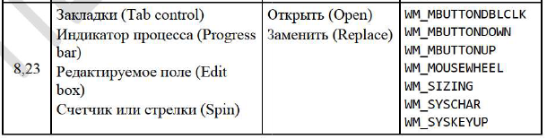

Рисунок - Задание 8 варианта

вЫВОДЫ

Я научился лучше работать с функциями WINAPI.